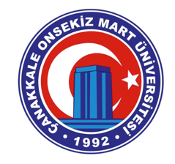 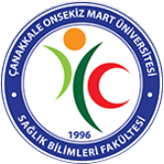

**ÇANAKKALE ONSEKİZ MART ÜNİVERSİTESİ SAĞLIK BİLİMLERİ FAKÜLTESİ**

**TOPLANTI TUTANAĞI FORMU**

|  |  |
| --- | --- |
| **Toplantı Adı:** | **Dış Paydaş Toplantısı** |
| **Toplantı Tarihi:** | 09.09.2024 |
| **Raportör:** | Prof. Dr. Cüneyt AKI |
| **Toplantı Fotoğrafı** | C:\Users\COMU\Downloads\WhatsApp Image 2024-09-09 at 11.49.09.jpeg |
| **Gündem Maddeleri** | -Staj Uygulamaları  -Destek personel talepleri  -Staj yapılabilecek klinik/ yoğun bakımlara yönelik görüşler |
| **Görüşmeler** | -Staj uygulama yapacak öğrenci rotasyonlarının Çanakkale Mehmet Akif Ersoy Devlet Hastanesi’ne bildirilmesi gereken zamanlar hakkında,  -Staj uygulamaları için talep edilecek destek personel taleplerine ilişkin sayı ve kriterlerin görüşülmesi,  -Staj uygulama yerlerine ilişkin görüşlerin paylaşılması,  -Yaz staj uygulamalarına kabul edilen öğrencilerin stajını yaptıkları dersin kapsamı dâhilinde belli kliniklerde çalışmasının önemine yönelik görüşlerin paylaşılması |
| **Alınan Kararlar** | Güz ve Bahar döneminde ders kapsamında yapılacak uygulamaların hastaneye bildirilme zamanları (Güz dönemi için Temmuz ayı içerisinde, Bahar dönemi için Ocak ayı içerisinde rotasyonların yapılarak hastaneye gönderilmesi) hakkında karar alındı.  Talep edilecek destek personellerin kriterleri (yüksek lisans, lisans mezunu olma ve mümkünse daha önce destek personel olarak görevlendirilmiş ve deneyime sahip olma vb. ) belirlendi.  Yaz stajlarında öğrencilerin staj yapacakları yerlerin dersin hedefleri ile uyumlu olmasına dikkat edilmesi konusunda karar alındı. |